嘉義縣邑山社區大學課程學習成果表單
姓名: |  | 課程名稱:
簡述課程具體成果: (文字說明約250-300字)
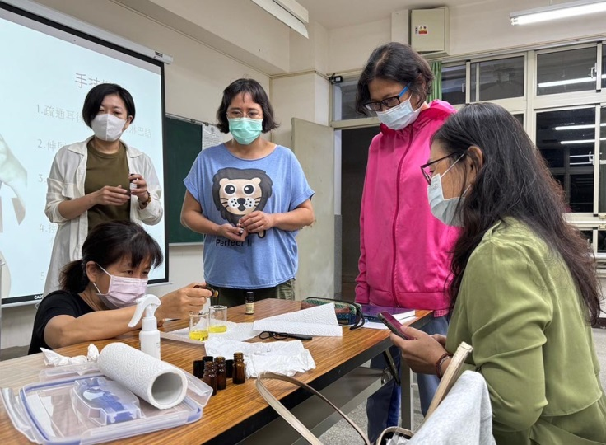 |  |  | 照片
頭痛舒緩課調油
照片 |  |  | 照片
註:
- 請於該學期課程結束後，回傳社大信箱cycc3333@gmail.com
- 請至少提供1~4張學習成果照片，如表格不敷使用，請自行增加。

